فهرست مطالب
عنوان صفحه
1. مقدمه 2
1-1. ویروس هپاتیت B 2
1-1-1. ویژگی ها 2
1-1-2. ساختار ویروس 2
1-1-3. پروتئین های ویروس 3
1-1-3-1. پروتئین سطحی ویروس 3
1-1-3-2. پروتئین هسته ویروس 4
1-1-3-3. آنتی ژن e ویروس 4
1-1-4. چرخه زندگی ویروس 4
1-2. بیماری زایی ویروس هپاتیت B 6
1-2-1. میزان شیوع ویروس هپاتیت B 7
1-2-2. راه های انتقال ویروس 7
1-3. پیشگیری و درمان 7
1-3-1. پیشگیری 7
1-3-2. درمان 8
1-3-2-1. مواد تنظیم کننده سیستم ایمنی 8
1-3-2-2. آنالوگ های نوکلئوتیدی/نوکلئوزیدی خوراکی 8
1-4. ایمنی ذاتی 9
1-4-1. کلیات 9
1-4-2. اجزای ایمنی ذاتی 9
1-4-2-1. گیرنده های شناساگر الگو 10
1-4-2-2. گیرنده های شناساگر شبه Toll (Toll-like receptors) 10
1-4-2-2-1. TLR1، TLR2 و TLR6 11
1-4-2-2-2. TLR3 11
1-4-2-2-3. TLR4 11
1-4-2-2-4. TLR5 11
1-4-2-2-5. TLR7 و TLR8 11
1-4-2-2-6. TLR9 12
1-4-2-2-7. مسیر پیام رسانی TLRها 12
1-4-2-2-7-1. مسیر وابسته به MyD88 13
1-4-2-2-7-2. مسیر غیروابسته به MyD88 13
1-4-2-3. گیرنده های شناساگر سیتوپلاسمی 14
1-4-2-3-1. NLRs 14
1-4-2-3-2. RLR 15
1-4-3. دآمینازها 16
1-5. ایمنی ذاتی علیه ویروس ها 16
1-6. ایمنی ذاتی علیه ویروس هپاتیت B 17
1-7. ضرورت اجرای طرح 18

فهرست شکل ها
عنوان صفحه
شکل 1-1. ساختار شماتیک ویروس هپاتیت B 3
شکل 1-2. ساختار شماتیک ویروس هپاتیت B و آنتی ژن های آن 3
شکل 1-3. چرخه زندگی ویروس هپاتیت B 6
شکل1-4. ذره عفونی ویروس هپاتیت B با قطر 42 نانومتر و ساختارهای کروی و میله ای با قطر 22 نانومتر 6
شکل 1-5. جایگاه قرارگیری TLRها و لیگاند آنها 12
شکل 1-6. مسیرهای پیام رسانی TLRها 14
شکل 1-7. مسیر پیام رسانی RIG-I و MDA5 15

  - فصل اول
کلیات و بیان مسئله

1. مقدمه

1-1. ویروس هپاتیت B

1-1-1. ویژگی ها
ویروس هپاتیت B، ویروسی پوشش دار و از خانواده Hepadnaviridae است. این ویروس دارای DNA دو رشته ای ناقص است به این صورت که یکی از رشته ها کامل بوده و رشته دیگر کوتاه تر است. در این حالت به ماده ژنتیکی ویروسrcDNA گفته می شود (2). سلول میزبان این ویروس، سلول های کبدی هستند و عفونت مزمن با این ویروس می تواند منجر به آسیب های کبدی مانند سیروز و هپاتوسلولار کارسینوما و در نهایت مرگ فرد مبتلا شود (3).

1-1-2. ساختار ویروس
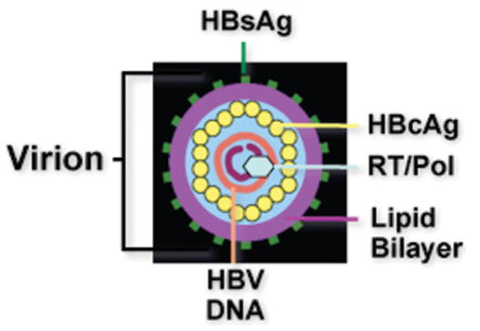
ذره عفونی ویروس هپاتیت B، کروی شکل بوده و 42 نانومتر قطر دارد. نوکلئوکپسید این ویروس توسط یک پوشش لیپیدی احاطه شده است که در بین این پوشش HBsAg نیز وجود دارد. نوکلئوکپسید ویروس شامل HBcAg، آنزیم پلیمراز و DNA ویروس است. ژنوم این ویروس از جنس DNA حلقوی دو رشته ای ناقص است که از 3200 جفت باز تشکیل شده است. رشته ای از DNA که کامل است به نام رشته منفی و رشته دیگر که ناقص است به نام رشته مثبت شناخته می شود. آنزیم پلیمراز ویروس به صورت کووالان به انتهای ʹ5 رشته منفی متصل شده است (4, 5).

شکل 1-1. ساختار شماتیک ویروس هپاتیت B (5)

1-1-3. پروتئین های ویروس

1-1-3-1. پروتئین سطحی ویروس
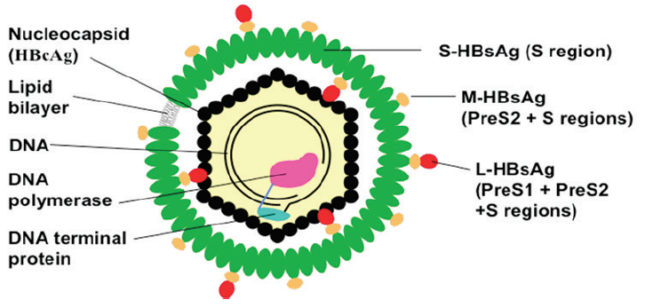
پروتئین سطحی ویروس، بخش پروتئینی پوشش ویروس را تشکیل می دهد و بر اساس طول به سه دسته تقسیم می شود: کوچک، متوسط و بزرگ. دومین های تشکیل دهنده این آنتی ژن ها به ترتیب شامل این موارد است: دومین S برای پروتئین سطحی کوچک، دومین S و preS2 برای پروتئین سطحی متوسط، دومین S و preS2 و preS1 برای پروتئین سطحی بزرگ. پروتئین سطحی کوچک که تنها از دومین S تشکیل شده است، بیشترین پروتئین تشکیل دهنده پوشش ویروس است. سلول های آلوده به ویروس این پروتئین را ترشح می کنند و در نتیجه این پروتئین شاخصی برای تشخیص عفونت ویروس هپاتیت B است (6). دومین preS1 در پروتئین سطحی بزرگ نقشی کلیدی در ورود ویروس هپاتیت B به هپاتوسیت ها را دارد و این کار را از طریق تعامل با گیرنده ویروس در سطح سلول های کبدی انجام می دهد (7).

شکل 1-2. ساختار شماتیک ویروس هپاتیت B و آنتی ژن های آن (8)

1-1-3-2. پروتئین هسته ویروس
پروتئین هسته ویروس یا HBcAg، پروتئین اصلی تشکیل دهنده نوکلئوکپسید ویروس است (9). کپسید، در هنگام به هم پیوستن اجزای مختلف ویروس، در داخل پوشش لیپیدی قرار می گیرد و سپس ذره ویروسی به خارج از سلول ترشح می شود، بنابراین این آنتی ژن در خون فرد بیمار قابل ردیابی نیست (6).

1-1-3-3. آنتی ژن e ویروس
آنتی ژن e ویروس یا HBeAg، جزئی از ساختار ویروس نبوده و عملکرد دقیق آن هنوز مشخص نشده است. توالی کد کننده اصلی HBeAg و HBcAg روی ژنوم ویروس مشترک است اما HBeAg از چند کدون زودتر رونویسی می شود که مربوط به پپتید سیگنال ابتدایی آن است. توالی اولیه HBeAg پس از ساخته شدن در N- و C- ترمینال دچار تغییراتی شده و قسمت هایی از آنها حذف می شوند. بنابراین وجه تمایز HBeAg از HBcAg این است که HBeAg انتهای آمین بلندتر و انتهای کربوکسیل کوتاه تری نسبت به HBcAg دارد و به دلیل داشتن پپتید سیگنال به خارج از سلول ترشح می شود. همچنین HBeAg به دلیل داشتن یک باند دی سولفیدی داخل مولکولی، ساختار ثانویه متفاوتی با HBcAg دارد. وجود این آنتی ژن در خون بیماران مبتلا نشان دهنده فعال بودن ویروس است (6).

1-1-4. چرخه زندگی ویروس
ویروس هپاتیت B از طریق پروتئین سطحی کوچک و دومین preS1 در پروتئین سطحی بزرگ به گیرنده های خود در سطح سلول های کبدی متصل می شود. این گیرنده ها شامل هپاران سولفات ها و NTCP هستند. اتصال پروتئین سطحی کوچک به هپاران سولفات ها برای ایجاد عفونت ضروری بوده اما به تنهایی کافی نیست. این اتصال منجر به تجمع ویروس ها در سطح سلول و در نتیجه افزایش احتمال برخورد آنها با گیرنده اختصاصی خود می شود (10). پس از اتصال ویروس به هپاران سولفات ها، یک تغییر فضایی در ساختار دومین preS1 صورت می گیرد و در نتیجه اتصال اختصاصی ویروس از طریق اتصال دومین preS1 پروتئین سطحی بزرگ با NTCP صورت می گیرد (11). اتصال ویروس به این گیرنده ها منجر به اندوسیتوز ویروس به درون سلول و در نتیجه آزاد شدن نوکلئوکپسید آن به درون سیتوپلاسم می شود (10).
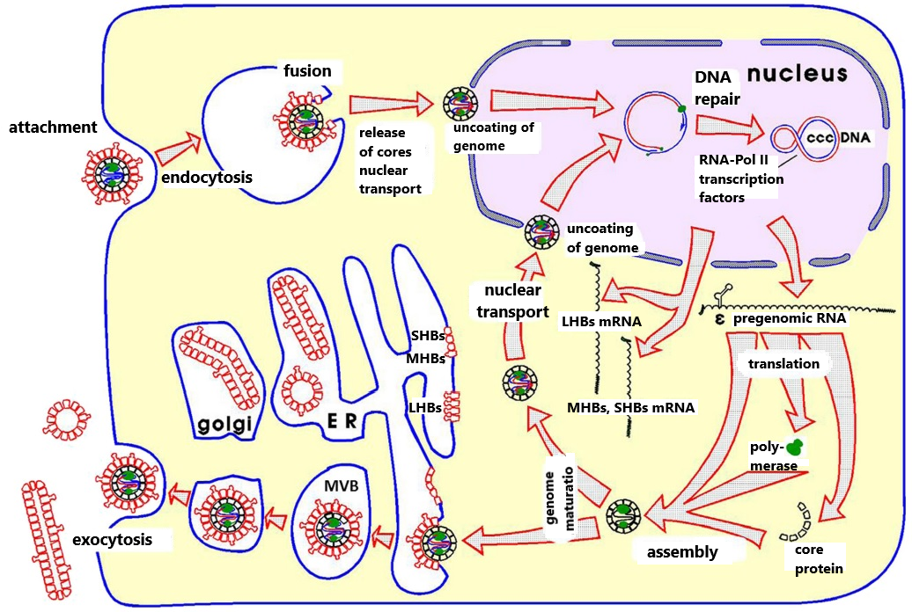
ذره عفونی ویروس دارای DNA دو رشته ای حلقوی است به صورتی که یکی از رشته ها کامل بوده و دیگری ناقص و کوتاه تر است و در این حالت به ماده ژنتیکی ویروس rcDNA گفته می شود. پس از ورود این ویریون عفونی به سلول کبدی و آلوده سازی، رشته کوتاه تر rcDNA در هسته سلول میزبان تکمیل شده و این DNA دو رشته ای به فرم Supercoil در می آید که در این حالت به آن covalently closed circular DNA گفته می شود. در ادامه RNA Polymerase II میزبان از روی cccDNA رونویسی کرده و RNAهای ویروسی ساخته می شوند (12). این RNAها شامل pregenomic RNA و subgenomic mRNAs هستند و پس از ساخته شدن به سیتوپلاسم می روند (10). از بین این RNAهای ساخته شده، pgRNA به همراه reverse transcriptase در داخل نوکلئوکپسید بسته بندی شده و سپس توسط این آنزیم به rcDNA تبدیل می شود. نوکلئوکپسید حاوی rcDNA در داخل پوشش ویروس که از جنس لیپید دو لایه و پروتئین های HBs است، قرار می گیرد و در نهایت ذره ویروسی بالغ و عفونت زا به خارج از سلول ترشح می شود (2).

شکل 1-3. چرخه زندگی ویروس هپاتیت B (10)
مطالعاتی که با استفاده از میکروسکوپ الکترونی روی سرم بیماران مبتلا به این ویروس انجام شده، نشان داده است که علاوه بر ذره عفونی، دو ذره ویروسی دیگر نیز در سرم این افراد مشاهده می شود. این ذرات از ذره عفونی کوچکتر بوده و شامل ساختارهای کروی و میله ای هستند (5). مقدار این ذرات تقریبا 1000 تا 100،000 برابر بیشتر از ذره عفونی ویروس است (13). این ساختارها دارای آنتی ژن سطحی ویروس و لیپیدهای مشتق شده از سلول میزبان هستند و به دلیل نداشتن سایر اجزای ویروس، عفونت زا نیستند (5).

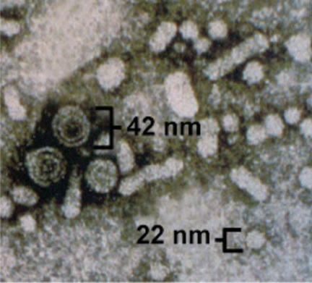
شکل 1-4. ذره عفونی ویروس هپاتیت B با قطر 42 نانومتر و ساختارهای کروی و میله ای با قطر 22 نانومتر (5)

1-2. بیماری زایی ویروس هپاتیت B
عفونت ویروس هپاتیت B یک مشکل عمومی در سرتاسر جهان است. خود ویروس به تنهایی باعث مرگ سلول آلوده نمی شود و اصطلاحا سایتوتوکسیک نیست و مشکلاتی که در فرد بیمار ایجاد می شود معمولا به خاطر فعال شدن سیستم ایمنی میزبان است. عفونت ممکن است به صورت حاد و یا مزمن باشد. در عفونت حاد، پاسخ های قوی سیستم ایمنی ذاتی و اختصاصی منجر به پاکسازی ویروس می شود. در صورتی که پاسخ های سیستم ایمنی ذاتی و اختصاصی در فرد مبتلا ایجاد نشوند و یا به اندازه کافی نباشند، بیماری مزمن می شود (14). پاتوژنز عفونت هپاتیت B به میزان زیادی به پاسخ های ایمنی ضد ویروسی میزبان بستگی دارد. به طور کلی این پاسخ ها به سن فرد در زمان ابتلا مرتبط است. در بزرگسالان 95% از افرادی که با HBV آلوده می شوند، با ایجاد پاسخ ایمنی قوی موجب پاکسازی عفونت می شوند در صورتی که 90% نوزادان و 30% کودکان 1 تا 5 ساله مبتلا به HBV قادر به حذف ویروس نبوده و عفونت روند مزمن شدن را در پیش می گیرد (15). مزمن شدن هپاتیت B منجر به آسیب های کبدی مانند سیروز و هپاتوسلولار کارسینوما می شود و در صورت عدم درمان، کبد فرد از کار افتاده و منجر به مرگ بیمار می شود (16).

1-2-1. میزان شیوع ویروس هپاتیت B
آمار نشان می دهد که از 2 میلیارد بیمار آلوده به ویروس هپاتیت B در سرتاسر جهان، بیش از 248 میلیون نفر به فرم مزمن هپاتیت B مبتلا هستند (17). مطالعه ای که توسط Lozano و همکارانش در سال 2010 انجام شده نشان داده که سالانه 786 هزار نفر از این افراد به دلیل سرطان کبد و سیروز کبدی جان خود را از دست می دهند (18). همچنین WHO گزارش کرده است که در سال 2015، 887 هزار نفر از افراد مبتلا به HBV جان خود را از دست داده اند (19).

1-2-2. راه های انتقال ویروس
ویروس از راه های مختلفی انتقال پیدا می کند. در صحرای افریقا و شرق آسیا و کشورهایی که شیوع بالا و یا متوسطی از هپاتیت B دارند، عفونت غالبا در نوزادانی رخ می دهد که از مادر آلوده متولد شده اند در حالی که در کشورهای صنعتی که میزان شیوع بیماری پایین است، بیشترین میزان عفونت در بزرگسالان رخ می دهد و این انتقال بیشتر از طریق رفتارهای جنسی پر خطر و یا تزریق مواد مخدر اتفاق می افتد (17).

1-3. پیشگیری و درمان

1-3-1. پیشگیری
اولین واکسن هپاتیت B از HBsAg تصفیه شده از پلاسمای افراد مبتلا به فرم مزمن هپاتیت B در سال 1981 تولید شد. این واکسن در اواخر دهه 80 میلادی با واکسن نوترکیب جایگزین شد. واکسن نوترکیب در مخمر تولید شده و با استفاده از روش های بیوشیمیایی جداسازی می شود. به طور کلی واکسن هپاتیت B در سه دوز تجویز می شود. در افرادی که به این واکسن پاسخ نمی دهند و یا افرادی که از طرق مختلف مانند needle-stick شدن در معرض ویروس قرار می گیرند، با تجویز HBIG ایمنی غیرفعال ایجاد می شود. علاوه بر این موارد از HBIG برای جلوگیری از انتقال ویروس از مادران باردار مبتلا به ویروس به نوزاد تازه متولد شده، استفاده می شود. ایمنی غیرفعال ایجاد شده توسط HBIG به مدت 3 تا 6 ماه پس از تزریق این ماده ادامه دارد. HBIG از پلاسمای افرادی که دارای مقادیر بالای آنتی بادی ضد HBs هستند، جداسازی می شود (20).

1-3-2. درمان
درمان هایی که در حال حاضر برای مقابله با فرم مزمن بیماری هپاتیت B استفاده می شود، دو دسته هستند:

1-3-2-1. مواد تنظیم کننده سیستم ایمنی
این مواد شامل اینترفرون آلفا و اینترفرون آلفای متصل شده به پلی اتیلن گلیکول هستند. هنوز نحوه دقیق عملکرد ضد ویروسی اینترفرون آلفا مشخص نیست. احتمالا یکی از مکانیسم های اصلی اثرات ضد ویروسی اینترفرون آلفا این است که از طریق افزایش بیان MHC کلاس یک منجر به افزایش عرضه آنتی ژن توسط سلول های کبدی آلوده می شود و در نتیجه فعال شدن سلول های مختلف سیستم ایمنی و ترشح سایتوکاین ها منجر به مهار ویروس می شود (21).
درمان هایی که بر پایه اینترفرون آلفا صورت می گیرند، دارای مزیت هایی هستند به عنوان مثال این ماده دارای دوره درمانی محدود است و منجر به مقاومت دارویی نمی شود. با این وجود اینترفرون آلفا روی درصد قابل توجهی از افراد مبتلا تاثیری ندارد (21) و تنها 30% از افراد مبتلا به فرم مزمن به درمان با اینترفرون آلفا پاسخ داده اند (22). همچنین این ماده دارای اثرات جانبی مانند تب و سندروم شبه آنفولانزا است در نتیجه استفاده از اینترفرون آلفا با محدودیت هایی مواجه است (23).

1-3-2-2. آنالوگ های نوکلئوتیدی/نوکلئوزیدی خوراکی
تاکنون پنج آنالوگ نوکلئوتیدی/نوکلئوزیدی برای استفاده درمانی تایید شده اند که شامل سه آنالوگ نوکلئوزیدی Lamivudine, Telbivudine, Entecavir و دو آنالوگ نوکلئوتیدی Adefovir و Tenofovir هستند. این آنالوگ ها پلیمراز ویروس را هدف قرار می دهند. از آنجایی که عملکرد این آنزیم برای تکثیر ویروس ضروری است، با مهار آن تکثیر ویروس نیز مهار می شود. یکی از مشکلات اصلی این آنالوگ ها این است که استفاده از آنها منجر به ایجاد جهش در ژنوم ویروس می شود؛ در نهایت تغییرات ایجاد شده در ژنوم ویروس منجر به ایجاد فرم مقاوم ویروس می شود. البته ممکن است که فرم های جهش یافته ویروس قبل از استفاده از آنالوگ ها هم در بدن فرد بیمار وجود داشته باشد ولی مصرف این آنالوگ ها منجر به باقی ماندن فرم های مقاوم می شود (21). در نتیجه استفاده از این داروها دارای معایبی است که منجر شده تا روش های ایمونوتراپی دیگری جهت تقویت سیستم ایمنی میزبان پیشنهاد شود.

1-4. ایمنی ذاتی

1-4-1. کلیات
انسان هر لحظه از راه های مختلف در معرض میلیون ها پاتوژن قرار می گیرد و وظیفه مقابله با این پاتوژن ها و بیمار نشدن فرد بر عهده سیستم ایمنی است. سیستم ایمنی دارای دو بخش ایمنی ذاتی و اختصاصی است. اولین خط دفاعی در برابر عوامل خارجی، سیستم ایمنی ذاتی است که در همان ساعات اولیه تماس با پاتوژن فعال می شود و به مقابله با آن می پردازد. در سیستم ایمنی ذاتی، شناسایی ساختارهای مشترک بین پاتوژن های مختلف، منجر به ایجاد پاسخ می شود؛ بنابراین این پاسخ ها برای همه پاتوژن ها یکسان بوده و به صورت اختصاصی عمل نمی کنند. از آنجایی که این ساختارها در میزبان دیده نمی شود، پاسخ های ذاتی علیه خود میزبان فعال نمی شوند (24).

1-4-2. اجزای ایمنی ذاتی
ایمنی ذاتی اجزای مختلفی دارد به طور مثال پوست و مخاط دستگاه گوارش و تنفس به عنوان سدی فیزیکی فضای درون بدن را از دنیای خارج جدا می کند و مانع ورود عوامل خارجی می شود. در صورتی که عامل بیگانه ای بتواند از این سد عبور کند، با سایر اجزای سیستم ذاتی مانند سلول های ایمنی ذاتی مواجه می شود (24). ماکروفاژهای مستقر در بافت های مختلف و سلول های موجود در گردش خون مانند نوتروفیل ها، سلول های کشنده طبیعی، سلول های دندریتیک و سلول های لنفوئیدی ذاتی از جمله سلول های ایمنی ذاتی هستند که با شناسایی عوامل بیگانه فعال شده و منجر به راه اندازی التهاب در محل ورود عفونت می شوند. این سلول ها در سطح خود دارای گیرنده های شناساگر الگو هستند که با اتصال به لیگاند مربوطه منجر به فعال شدن سلول ها می شوند (25).

1-4-2-1. گیرنده های شناساگر الگو
سیستم ایمنی ذاتی دارای گیرنده های شناساگر الگوی متنوعی است. این گیرنده ها در سطح و درون سلول ها بیان می شوند و همچنین بعضی از آنها به خون و مایعات بدن ترشح می شوند (26). فعال شدن این گیرنده ها توسط پاتوژن ها منجر به فعالسازی چندین مسیر سیگنالینگ مانند NF-κB، MAPKs و پاسخ های اینترفرون نوع یک می شود که در ادامه منجر به فعال شدن پاسخ های پیش التهابی و ضد میکروبی می شود (27).
از جمله گیرنده های شناساگر الگوی ترشحی می توان به MBL، CRP و SAP اشاره کرد که در پاسخ های فاز حاد توسط کبد ترشح می شوند (26).

1-4-2-2. گیرنده های شناساگر شبه Toll (Toll-like receptors)
در اواخر قرن بیستم، نشان داده شد گیرنده های Toll در مگس سرکه که تنها دارای ایمنی ذاتی است، نقش بسیار مهمی در دفاع علیه عفونت های قارچی دارد. یک سال بعد، در پستانداران گیرنده ای یافت شد که منجر به القای بیان ژن های درگیر در پاسخ های التهابی می شد و ساختاری مشابه با Toll داشت. مطالعاتی که در ادامه انجام شد نشان داد که سیستم ایمنی ذاتی یک سیستم توانمند برای شناسایی پاتوژن های مهاجم است و این شناسایی از طریق گیرنده های شبه Toll صورت می گیرد. 10 نوع TLR در انسان وجود دارد که بعضی از آنها در سطح سلول و بعضی در اندوزوم ها قرار دارند. TLR1, 2, 4, 5, 6 در سطح سلول و TLR3, 7, 8, 9 در سطح اندوزوم ها بیان می شوند. این TLRها هم در سطح سلول های ایمنی و هم در سطح سلول های غیر ایمنی مثل فیبروبلاست ها و سلول های اپی تلیایی وجود داشته و در شناسایی اجزای مختلف از پاتوژن ها نقش دارند (27, 28).

1-4-2-2-1. TLR1، TLR2 و TLR6
TLR2 با TLR1 و TLR6 تشکیل هترودایمرهای TLR2/TLR1 و TLR2/TLR6 را می دهند و این TLRها در شناسایی لیپوتایکوئیک اسید باکتری های گرم مثبت، لیپوپروتئین ها (diacyl and triacyl lipopedides)، بتا گلوکان دیواره سلول های باکتریایی و قارچی، Zymosan قارچ ها و لیپومانان مایکوباکتریوم ها نقش دارند (28).

1-4-2-2-2. TLR3
اتصال dsRNA به TLR3 منجر به فعال شدن این گیرنده می شود و در ادامه پاسخ های اینترفرون نوع 1 القا می شود. dsRNA در طول عفونت های ویروسی از DNA یا RNA ویروس ها تولید می شود. لیگاند سنتتیک این گیرنده Poly(I:C) است که این لیگاند هم با فعال سازی مسیر پیام دهی TLR3 منجر به تولید اینترفرون های آلفا و بتا می شود (27).

1-4-2-2-3. TLR4
باکتری های گرم منفی در غشای خارجی خود دارای ساختاری به نام LPS هستند. مقادیر بسیار کم LPS منجر به فعالسازی مسیر پیام رسانی TLR4 می شود (28).

1-4-2-2-4. TLR5
فلاژلین، پروتئین اصلی تشکیل دهنده فلاژل باکتری هاست که برای حرکت از آن استفاده می کنند. این پروتئین توسط TLR5 شناسایی می شود. بیان TLR5 در غشای بازولترال سلول های اپی تلیال روده و سلول های اپی تلیال ریه ها، نشان دهنده نقش مهم این گیرنده در شناسایی پاتوژن های سطوح مخاطی است (28).

1-4-2-2-5. TLR7 و TLR8
ژن های بیان کننده TLR7 و TLR8 همولوژی زیادی با هم دارند و در شناسایی ssRNAهای مشتق شده از ویروس ها نقش دارند. سلول های میزبان دارای مقادیر زیادی ssRNA هستند که توسط TLR7 و TLR8 شناسایی نمی شوند به دلیل این که محل قرارگیری این گیرنده ها در سطح اندوزوم هاست و به ssRNA سلول خودی دسترسی ندارند (27, 28).

1-4-2-2-6. TLR9
DNA باکتری ها دارای ساختارهای CpG غیرمتیله است که این ساختارها منجر به فعال شدن سیستم ایمنی از طریق TLR9 می شوند. در سلول های پستانداران مقادیر CpGهای غیرمتیله به شدت کاهش پیدا کرده و تقریبا تمام ساختارهای CpG متیله هستند در نتیجه TLR9 توسط این موتیف های متیله فعال نمی شود (27, 28).

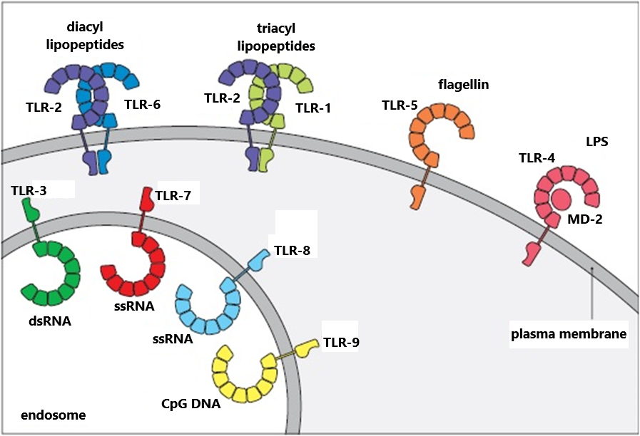
شکل 1-5. جایگاه قرارگیری TLRها و لیگاند آنها (29)

1-4-2-2-7. مسیر پیام رسانی TLRها
بعد از اتصال لیگاند، TLRها دایمریزه شده و در ساختار آنها تغییرات فضایی ایجاد می شود. این تغییرات منجر به فراخوانی مولکول های آداپتوری که در ارتباط با دومین TIR هستند، می شود (27). دومین سیتوپلاسمی TIR مسئول آغاز مسیر پیام رسانی TLRهاست. از جمله پروتئین های
آداپتوری که در ارتباط با دومین TIR هستند می توان به MyD88، TIRAP و TRIF اشاره کرد (30).

1-4-2-2-7-1. مسیر وابسته به MyD88
بعد از فعال شدن TLRها، پروتئین MyD88 به TIR متصل می شود و منجر به فراخوانی IRAK شده و این مولکول با فسفریله شدن فعال می شود. IRAK فعال شده با اتصال به TRAF6 منجر به فعال شدن دو مسیر پیام رسانی مختلف و در نهایت فعال شدن JNK و NF-κB می شود. فعال شدن این مسیرها منجر به تولید سایتوکاین های التهابی مانند TNF-α و IL-12 می شود. تمامی TLRها به جز TLR3 منجر به فعال شدن مسیر وابسته به MyD88 می شوند (30).

1-4-2-2-7-2. مسیر غیروابسته به MyD88
در این مسیر پروتئین آداپتور TRIF شرکت دارد و TLR3 و TLR4 برای پیام رسانی از این مسیر استفاده می کنند. TRIF متصل شده به دومین TIR در TLRهای گفته شده منجر به فعال شدن IKKs می شود. IKK فعال شده، IRF-3 و NF-κB را فعال می کند. IRF-3 منجر به رونویسی ژن IFN-β و NF-κB منجر به بیان سایتوکاین های التهابی می شود (30).

شکل 1-6. مسیرهای پیام رسانی TLRها (30)
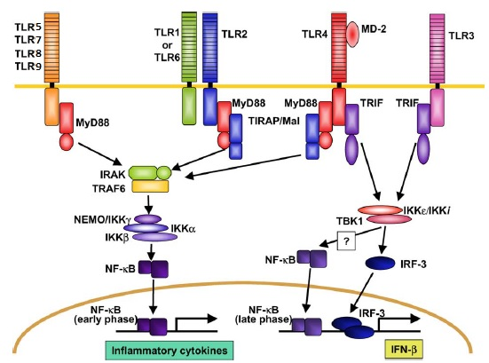

1-4-2-3. گیرنده های شناساگر سیتوپلاسمی
ویروس ها و بعضی از باکتری های بیماری زا می توانند به سیتوپلاسم سلول راه پیدا کنند. گیرنده های شناساگر الگویی که در سیتوپلاسم بیان می شوند قادرند این پاتوژن ها را شناسایی کرده و با القای پاسخ های ایمنی از همانندسازی آنها جلوگیری کنند (26).

1-4-2-3-1. NLRs
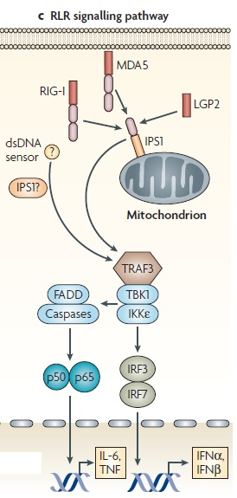
NLRs گیرنده های سیتوزولی هستند که در شناسایی باکتری هایی که به درون سلول راه پیدا کرده اند، نقش دارند. این گیرنده ها در انواع مختلفی از سلول ها از جمله سلول های ایمنی و اپی تلیالی بیان می شوند. تا کنون 23 نوع از این گیرنده در انسان شناسایی شده که از بین آنها می توان به Nod1 و Nod2 اشاره کرد. این گیرنده ها در حالت عادی به وسیله تعاملات مولکولی غیرفعال هستند و تنها در حضور باکتری و اجزای مشتق شده از آن فعال می شوند. Nod1 و Nod2 پس از اتصال به اجزای باکتریایی، به فرم الیگودایمر درآمده و منجر به فراخوانی و فعال شدن یکسری از پروتئین های آداپتور می شوند. فعال شدن این مسیر در نهایت منجر به فعال شدن NF-κB و MAPK و تولید سایتوکاین های پیش التهابی و پپتیدهای ضد میکروبی می شود (31).

شکل 1-7. مسیر پیام رسانی RIG-I و MDA5 (1)

1-4-2-3-2. RLR
اگرچه TLRها منجر به القای پاسخ های ایمنی ذاتی علیه اجزای مشتق شده از ویروس ها در خارج سلول و اندوزوم می شوند، اما این گیرنده ها قادر به پاسخ علیه ویروس هایی که وارد سیتوپلاسم می شوند، نیستند. RLRها گیرنده های سیتوپلاسمی ای هستند که در شناسایی RNA دو رشته ای ویروس ها نقش دارند و از جمله آنها می توان به RIG-I و MDA5 اشاره کرد (32). این گیرنده پس از اتصال به لیگاند خود منجر به فعال شدن یک مولکول آداپتور به نام IPS-1 شده که خود IPS-1 در ادامه به TRAF3، TBK1 و IKKε متصل می شود. کمپلکس تشکیل شده IRF3، IRF7 و NF-κB را فعال می کند. IRF3 و IRF7 فعال شده منجر به بیان اینترفرون های تیپ 1 مانند اینترفرون آلفا و بتا می شوند. NF-κB فعال شده نیز منجر به بیان سایتوکاین های التهابی مانند اینترلوکین 6 و TNF-α می شوند (1).

1-4-3. دآمینازها
خانواده آنزیمی APOBEC، آنزیم هایی با خاصیت سیتیدین دآمینازی هستند که در ویرایش DNA و یا RNA نقش دارند. این آنزیم ها با دآمینه کردن سیتوزین و تبدیل آن به یوراسیل منجر به ویرایش این ساختارها می شوند. این خانواده آنزیمی در انسان 11 عضو دارد که شامل AID، APOBEC1، APOBEC2، APOBEC3 (A تا H) و APOBEC4 هستند. گروه APOBEC3 (A3) شامل 7 آنزیم است: A3A، A3B، A3C، A3DE، A3F، A3G و A3H که این آنزیم ها نقش بسیار مهمی در ایمنی ذاتی علیه ویروس ها دارند. این آنزیم ها از طریق دآمینه کردن ژنوم ویروس ها منجر به مهار ویروس می شوند. A3DE، A3F و A3G در سیتوپلاسم، A3B در هسته و A3A، A3C، A3H هم در هسته و هم در سیتوپلاسم سلول وجود دارند (33).

1-5. ایمنی ذاتی علیه ویروس ها
تمامی موجودات زنده، برای دفاع علیه میکروارگانیسم های مختلف از جمله ویروس ها، سیستم های دفاعی مختلفی را توسعه داده اند. تولید آنتی بادی های خنثی کننده ویروس، فعال شدن سلول های T سایتوتوکسیک و سلول های کشنده طبیعی برای پاسخ ایمنی موثر و اختصاصی علیه ویروس ها ضروری است، اما قبل از فعال شدن این پاسخ ها، ایمنی ذاتی در بقیه سلول های میزبان فعال می شود. در پاسخ های ضد ویروسی ایمنی ذاتی، سایتوکاین های مختلفی توسط سلول های میزبان تولید می شود که اینترفرون های تیپ یک مانند اینترفرون آلفا و بتا جزو مهم ترین سایتوکاین های ضد ویروسی هستند. تمامی سلول های هسته دار بدن قادرند پس از آلودگی با ویروس، اینترفرون های تیپ یک را تولید کنند (34). اینترفرون های تیپ یک ترشح شده از سلول های آلوده به ویروس با اتصال به گیرنده خود در سطح سایر سلول ها منجر به بیان پروتئین کیناز R و ʹ2 ʹ5 الیگو آدنیلات سنتتاز می شود. این مولکول ها در سلول های آلوده منجر به حذف اجزای ویروس و القای آپاپتوز می شوند. همچنین بیان این مولکول ها در سلول های سالم نیز منجر به ایجاد مقاومت در برابر ویروس می شود (35).
گیرنده های شناساگر الگو نیز نقش مهمی در شناسایی ویروس ها و القای پاسخ های ذاتی علیه آنها دارند. پس از ورود ویروس به سلول میزبان و اتصال قسمت های مختلف آن با گیرنده های شناساگر الگو مانند TLRها و RLRها، مسیرهای پیام رسانی فعال می شوند و منجر به بیان سایتوکاین های مختلف می شوند (34).

1-6. ایمنی ذاتی علیه ویروس هپاتیت B
برای مطالعه چگونگی فعال شدن سیستم ایمنی علیه ویروس هپاتیت B، مطالعاتی روی انسان های مبتلا به ویروس و همچنین مدل های حیوانی انجام شده است. این مطالعات نشان داده که ویروس بلافاصله پس از ورود به سلول میزبان همانندسازی موثری نداشته و بین ورود و همانندسازی ویروس تاخیر وجود دارد. آنتی ژن ها و DNA ویروس نیز 5 هفته بعد از عفونت در میزبان قابل ردیابی هستند و این زمانی است که ویروس بیشتر هپاتوسیت های میزبان را آلوده کرده است (36).
در ابتدا این نظریه وجود داشت که تاخیر در همانندسازی ویروس به دلیل فعالیت سیستم ایمنی ذاتی و مهار ویروس است اما مطالعات حیوانی این نظریه را رد کرد و نشان داد که ویروس تا حدودی از سیستم ایمنی ذاتی فرار می کند. در این مطالعه دو گروه شامپانزه بررسی شدند به این صورت که یک گروه با ویروس هپاتیت C و یک گروه با ویروس هپاتیت B آلوده شدند. در کبد شامپانزه های آلوده شده با HCV، پاسخ های ایمنی ذاتی مانند تولید اینترفرون آلفا و همچنین بیان ژن های دخیل در این پاسخ ها مانند STAT، 2ʹ 5ʹ-OAS و غیره به سرعت افزایش یافت ولی در کبد شامپانزه های آلوده به HBV هیچ گونه پاسخی در فاز حاد عفونت مشاهده نشد. تا چند هفته بعد از عفونت که سیستم ایمنی اختصاصی فعال شود، ویروس غیر قابل ردیابی بوده و در حال گسترش است. به دلیل ورود و عملکرد مخفیانه ویروس هپاتیت B، واژه Stealth virus را به آن نسبت داده اند (36, 37).
مطالعات نشان داده که HBV با مکانیسم های فعالی از شناخته شدن توسط سیستم ایمنی ذاتی فرار می کند و گیرنده های شناساگر الگو قادر به شناسایی آن نیستند. برای مثال پروتئین HBx ویروس با اتصال به IPS-1 آن را مهار کرده و فعالیت این مسیر و درنتیجه ساخته شدن اینترفرون بتا در رده های سلولی کبدی جلوگیری می کند (38). پلیمراز ویروس نیز با مهار کردن IRFها مسیرهای پیام رسانی گیرنده های ایمنی ذاتی را مهار می کند و از تولید اینترفرون های تیپ یک جلوگیری می کند (39).

1-7. ضرورت اجرای طرح
همانطور که گفته شد در جهان 2 میلیارد بیمار آلوده به ویروس هپاتیت B وجود دارد که بیش از 248 میلیون نفر از آنان به فرم مزمن هپاتیت B مبتلا هستند (17) و سالانه 786هزار نفر از این افراد به دلیل آسیب های کبدی مانند سیروز و هپاتوسلولارکارسینوما جان خود را از دست می دهند (40).
درمان هایی که در حال حاضر برای بیماران مبتلا به ویروس استفاده می شوند شامل اینترفرون آلفا و آنالوگ های نوکلئوتیدی/نوکلئوزیدی است. متاسفانه هر کدام از این داروها دارای نقاط ضعفی هستند و علاوه بر نداشتن اثربخشی کامل، استفاده طولانی مدت از آنها با محدودیت هایی مواجه است که در بالا اشاره شد. این مشکلات باعث شده اند که محققان در جستجوی روش های درمانی جدیدی باشند. ایمونوتراپی به منظور تقویت سیستم ایمنی افراد مبتلا به فرم مزمن بیماری، استراتژی درمانی جدیدی برای کنترل و سرکوب ویروس در این افراد می باشد.
عفونت سلول ها با پاتوژن های مختلف در مراحل اولیه منجر به فعال شدن پاسخ های دفاعی ذاتی در میزبان می شود و این فعالیت از طریق گیرنده های شناساگر الگو صورت می گیرد. این گیرنده ها انواع مختلفی دارند مانند TLR و RLR که با شناسایی اجزای مختلف پاتوژن نقش مهمی در فعالیت سیستم ایمنی ذاتی دارند (27). این روند در عفونت هپاتیت B دستخوش تغییراتی می شود. مطالعاتی که بر روی ویروس هپاتیت B انجام شده، نشان داده است که در مراحل ابتدایی عفونت با این ویروس، فعالیت و پاسخ ایمنی ذاتی مشاهده نمی شود. در حقیقت ویروس در ابتدا به صورت مخفیانه و دزدکی وارد سلول هدف خود می شود و از سیستم ایمنی ذاتی فرار می کند و به همین دلیل واژه “Stealth Virus” را به آن نسبت داده اند. همچنین مطالعات نشان داده اند که HBV قادر است پاسخ های ایمنی ذاتی را مهار کند و در ادامه ایمنی اختصاصی هم فعالیت مناسبی نداشته و بیماری به سمت مزمن شدن پیش می رود (37). بنابراین یکی از راه های مقابله با این ویروس، فعال کردن سیستم ایمنی ذاتی است. تیمار سلول ها با لیگاندهای TLR و RLR و به راه افتادن مسیر پیام رسانی آنها منجر به فعال شدن سیستم ایمنی ذاتی می شود و پاسخ های ایمنی ذاتی ایجاد شده می توانند در حذف ویروس نقش داشته باشند (41). از آنجایی که ایمونوتراپی به منظور تقویت ایمنی ذاتی یکی از روشهای پیشنهادی برای ریشه کنی ویروس در افراد مبتلا به فرم مزمن می باشد، لذا استفاده از این لیگاندها به منظور فعال کردن مسیرهای ایمنی ذاتی می تواند در آینده بعنوان یکی از کاندیدهای ایمونوتراپی مطرح شود. بنابراین یکی از اهداف این مطالعه بررسی اثر لیگاندهای TLR مختلف در کاهش عفونت HBV می باشد.
همچنین تا کنون مطالعه ای برای بررسی ارتباط بین لیگاندهای TLR و بیان APOBECها انجام نشده است. در این طرح قصد داریم تا با استفاده از لیگاندهای مختلف TLR، مسیر سیگنالینگ آنها را فعال کرده و تاثیر آن را بر القای APOBECها در حضور و عدم حضور ویروس هپاتیت B بررسی کنیم. در صورتی که این لیگاندها بتوانند منجر به تغییر بیان APOBECها بشوند، می توان انتظار داشت که تاثیرات مهاری قابل توجهی بر روی عفونت داشته باشند.

. relaxed circular DNA
. Hepatocellular carcinoma
. Dane Particle
. Hepatitis B surface antigen
. Hepatitis B core antigen
. Small, middle and large
. Sodium-dependent Taurocholate Cotransporting Polypeptide
. cccDNA
. pgRNA
. Spherical
. Filaments
. Hepatitis B Immune Globulins
. immunomodulatory agents
. IFN-α
. pegylated interferon-α
. class I major histocompatibility complex
. nucleotide/nucleoside analogues (NAs)
. Natural killer cells
. Dendritic cells
. Innate lymphoid cells
. Pattern recognition receptors
. Nuclear factor-κB
. Mitogen-activated protein kinases
. Mannan-binding lectin
. C-reactive protein
. Serum amyloid protein
.Toll-like receptors
. Double stranded RNA
. Lipopolysaccharide
. Toll/IL-1 receptor
. Myeloid differentiation primary response 88
. TIR domain-containing adaptor protein
. TIR domain-containing adaptor inducing IFN-β
. IL-1 receptor-associated kinase
. TNF receptor-associated factor 6
. IκB kinases
. Interferon regulatory factor 3
. Nucleotide oligomerization domain (Nod)-like receptors
. Retinoic acid-inducible gene-I (RIG-I) like receptors
. Retinoic acid-inducible protein I
. Melanoma differentiation associated gene 5
. IFNB promoter stimulator 1
. TANK Binding Kinase 1
. Interferon regulatory factor 7
. Apolipoprotein B mRNA editing enzyme, catalytic polypeptide-like
. Activation-induced deaminase
. Protein kinase R
. 2ʹ 5ʹ-oligoadenylate synthase (2ʹ 5ʹ-OAS)
. Hepatitis C virus (HCV)
. Signal trancducer and activator of transcription

